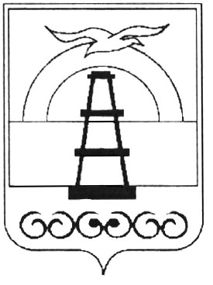

АДМИНИСТРАЦИЯ МУНИЦИПАЛЬНОГО ОБРАЗОВАНИЯ
ГОРОДСКОЙ ОКРУГ «ОХИНСКИЙ»

ПОСТАНОВЛЕНИЕ

от ____________ № _________

г. Оха
О внесении изменений в постановление администрации муниципального образования городской округ «Охинский» от 01.06.2021 № 347 «О внесении изменений в постановление администрации муниципального образования городской округ «Охинский» от 12.12.2018 № 972 «Об утверждении Порядка исполнения полномочий по содержанию жилого и нежилого фондов, находящихся в собственности муниципального образования городской округ «Охинский»

В целях приведения нормативных правовых актов муниципального образования городской округ «Охинский» в соответствие с Законом Сахалинской области от 01.08.2008 № 83-ЗО «О Сахалинском областном регистре муниципальных нормативных правовых актов», руководствуясь статьей 42 Устава муниципального образования городской округ «Охинский» Сахалинской,
ПОСТАНОВЛЯЮ:
Внести изменение в постановление администрации муниципального образования городской округ «Охинский» от 01.06.2021 № 347 «О внесении изменений в постановление администрации муниципального образования городской округ «Охинский» от 12.12.2018 № 972 «Об утверждении Порядка исполнения полномочий по содержанию жилого и нежилого фондов, находящихся в собственности муниципального образования городской округ «Охинский» дополнив его пунктом 1.1. следующего содержания:
«1.1. Опубликовать настоящее постановление в газете «Сахалинский нефтяник» и разместить на официальном сайте администрации www.adm-okha.ru.».
2. Опубликовать настоящее постановление в газете «Сахалинский нефтяник» и разместить на официальном сайте администрации www.adm-okha.ru.».
3. Контроль за исполнением настоящего постановления возложить на председателя комитета по управлению муниципальным имуществом и экономике муниципального образования городской округ «Охинский» Д.В. Терехина.

Глава муниципального образования Е.Н. Михлик
городской округ «Охинский»

ВНосит
Председатель комитета по управлению муниципальным имуществом и экономике муниципального образования городской округ «Охинский» | _____________Д.В. Терехин
 | «_______»__________2023 г.
ИСПОЛНИТЕЛЬ
Заместитель председателя, начальник отдела управления жилищным фондом комитета по управлению муниципальным имуществом и экономике муниципального образования городской округ «Охинский» | ___________М.А. Гринченко
 | «_______»__________2023 г.
СОГЛАСОВАНО
Заместитель главы муниципального образования городской округ «Охинский», заместитель главы администрации муниципального образования городской округ «Охинский» | ____________ М.А. Земцова
 | «_______»__________2023 г.
Начальник отдела правового обеспечения администрации муниципального образования городской округ «Охинский» | __________ Н.С. Канащенко
 | «_______»__________2023 г.
РАЗОСЛАТЬ:
В дело | 1 экз.
КУМИиЭ | 1 экз.

